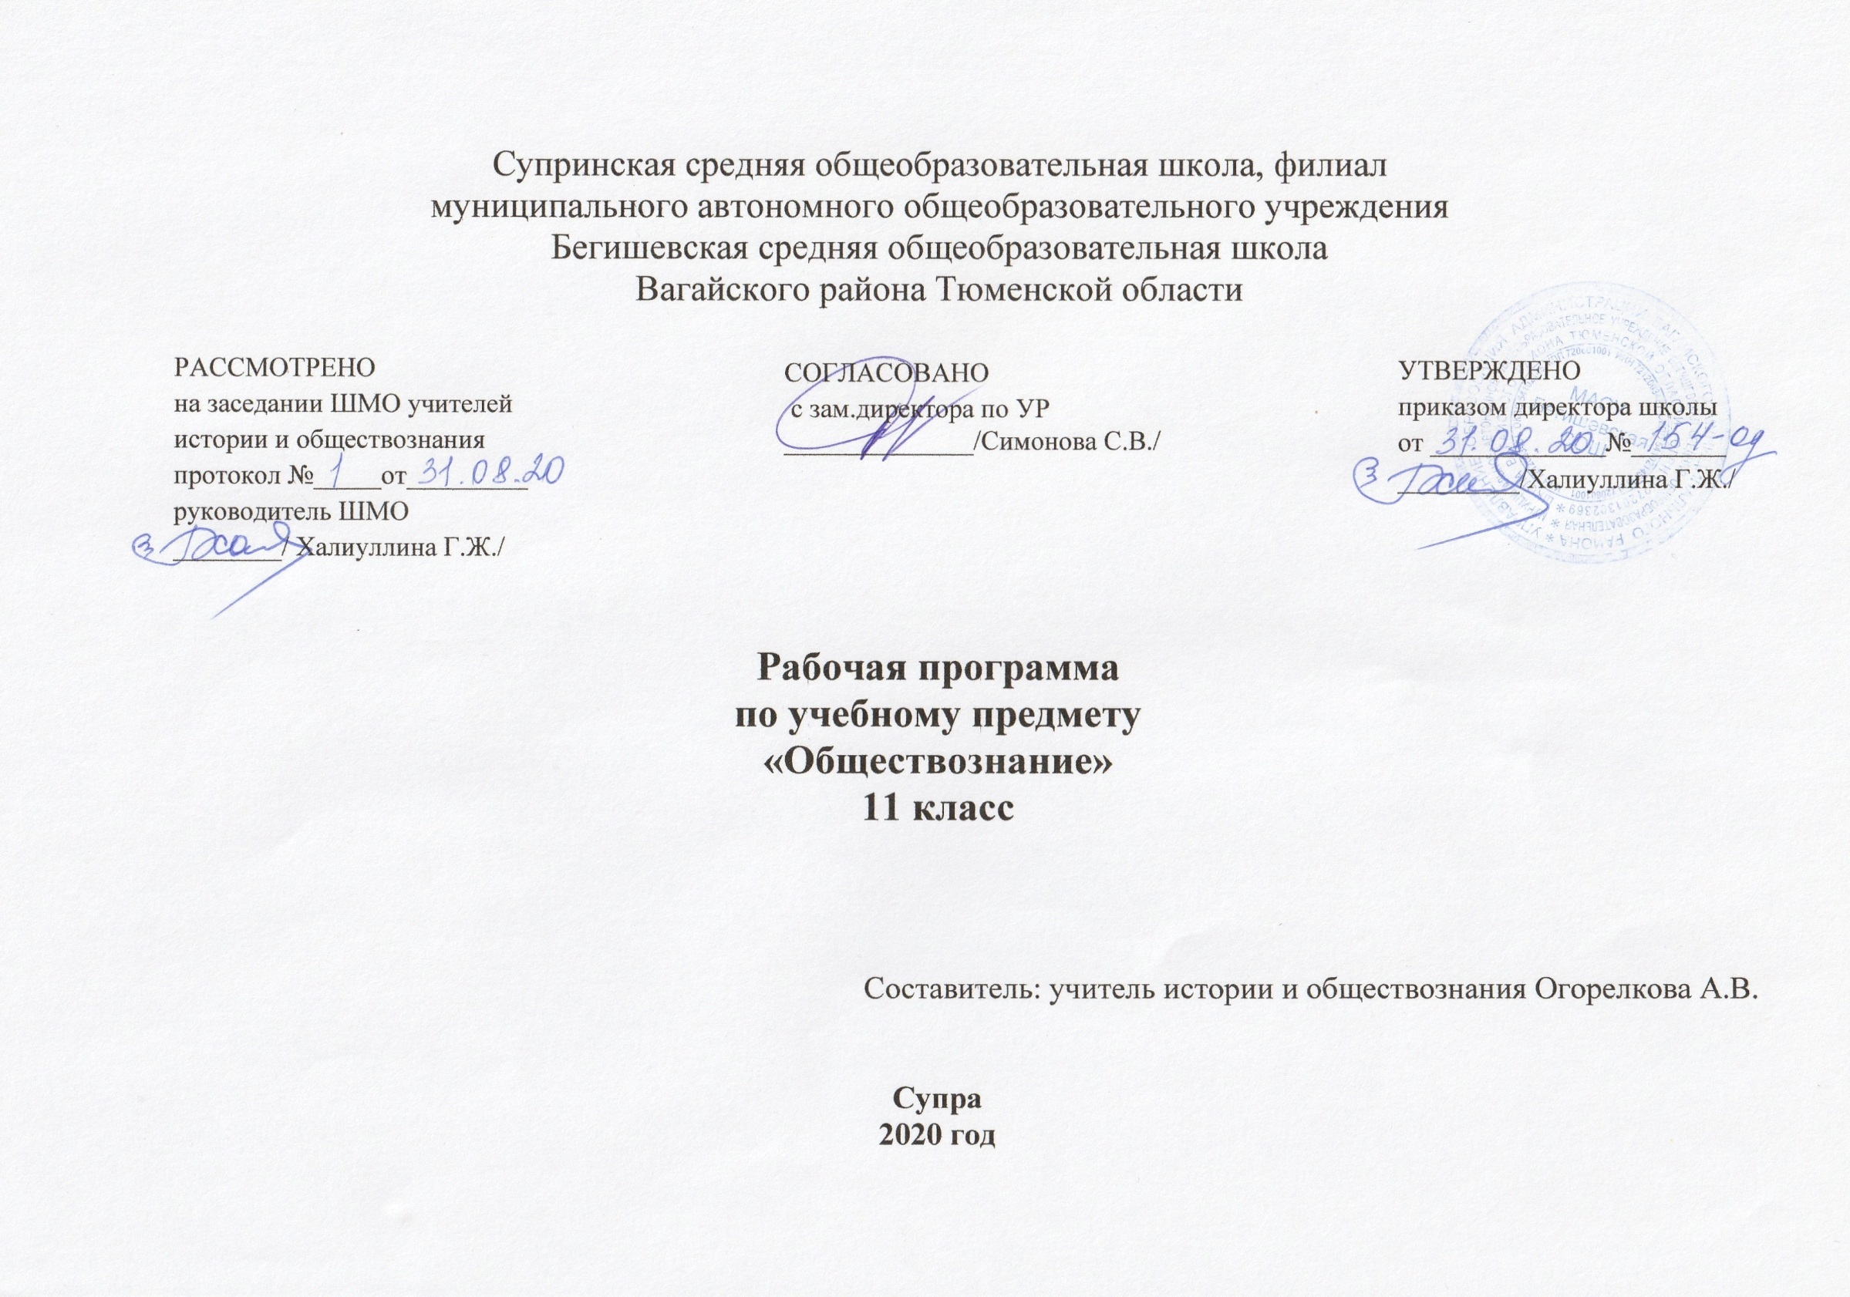

Планируемые результаты освоения учебного предмета

В результате изучения обществознания ученик должен:
Знать / понимать:
- биосоциальную сущность человека, основные этапы и факторы социализации личности, место и роль человека в системе общественных отношений;
- тенденции развития общества в целом как сложной динамической системы, а также важнейших социальных институтов;
- необходимость регулирования общественных отношений, сущность социальных норм, механизмы правового регулирования;
- особенности социально-гуманитарного познания;
Уметь:
- характеризовать основные социальные объекты, выделяя их существенные признаки, закономерности развития;
- анализировать информацию о социальных объектах, выделяя их общие черты и различия, устанавливать соответствия между существенными чертами и признаками изученных социальных явлений и обществоведческими терминами и понятиями;
- объяснять причинно-следственные и функциональные связи изученных социальных объектов (включая взаимодействие человека и общества, важнейших социальных институтов общества и при родной среды, общества и культуры, взаимосвязи подсистем и элементов общества);
- раскрывать на примерах изученные теоретические положения и понятия социально-экономических и гуманитарных наук;
- осуществлять поиск социальной информации, представленной в различных знаковых системах;
- извлекать из неадаптированных оригинальных текстов знания по заданным темам; систематизировать, анализировать и обобщать неупорядоченную социальную информацию; различать в ней факты и мнения, аргументы и выводы;
- оценивать действия субъектов социальной жизни, включая личности, группы, организации с точки зрения социальных норм, экономической рациональности;
- формулировать на основе приобретенных обществоведческих знаний собственные суждения и аргументы по определенным проблемам;
- подготовить устное выступление, творческую работу по социальной проблематике;
- применять социально-экономические и гуманитарные знания в процессе решения познавательных задач по актуальным социальным проблемам;
Использовать приобретенные знания и умения в практической деятельности и повседневной жизни для:
- успешного выполнения типичных социальных ролей, сознательного взаимодействия с различными социальными институтами;
- совершенствования собственной познавательной деятельности;
- критического восприятия информации, получаемой в межличностном общении и в массовой коммуникации, осуществления самостоятельного поиска, анализа и использования собранной социальной информации;
- решения практических жизненных проблем, возникающих в социальной деятельности;
- ориентировки в актуальных общественных событиях и процессах; определения личной и гражданской позиции;
- предвидения возможных последствий определенных социальных действий;
- оценки происходящих событий и поведения людей с точки зрения морали и права;
- реализации и защиты прав человека и гражданина, осознанного выполнения гражданских обязанностей;
- осуществления конструктивного взаимодействия людей с разными убеждениями, культурными ценностями, социальным положением
Приоритетными умениями и навыками, универсальными способами деятельности и ключевыми компетенциями являются:
- Определение сущностных характеристик изучаемого объекта, сравнение, сопоставление, оценка и классификация объектов по указанным критериям;
- Объяснение изученных положений на предлагаемых конкретных примерах
- Решение познавательных и практических задач, отражающих типичные социальные ситуации
- Применение полученных знаний для определения экономически рационального, правомерного и социально одобряемого поведения и порядка действий в конкретных ситуациях;
- Умение обосновывать суждения, давать определения, приводить доказательства;
- Поиск нужной информации по заданной теме в источниках различного типа и извлечение необходимой информации из источников, созданных в различных знаковых системах (текст, таблица, график, диаграмма, аудиовизуальный ряд и др.), отделение основной информации от второстепенной, критическое оценивание достоверности полученной информации, передача содержания информации адекватно поставленной цели (сжато, полно, выборочно).
- Выбор вида чтения в соответствии с поставленной целью (ознакомительное, просмотровое, поисковое и др.)
- Работа с текстами различных стилей, понимание их специфики; адекватное восприятие языка СМИ
- Самостоятельное создание алгоритмов познавательной деятельности для решения задач творческого и поискового характера;
- Участие в проектной деятельности, владение приемами исследовательской деятельности, элементарными умениями прогноза (умениями отвечать на вопрос: «Что произойдет, если…»);
- Формулирование полученных результатов;
- Создание собственных произведений, идеальных моделей социальных объектов, процессов, явлений, в том числе с использованием мультимедийных технологий;
- Пользование мультимедийными ресурсами и компьютерными технологиями для обработки, передачи, систематизации информации, создания баз данных , презентации результатов познавательной и практической деятельности;
- Владение основными видами публичных выступлений (высказывание, монолог, дискуссия, полемика), следование этическим нормам и правилам ведения диалога.

Содержание учебного предмета
Введение
РАЗДЕЛ I. ЧЕЛОВЕК И ЭКОНОМИКА
Экономика и экономическая наука. Что изучает экономическая наука. Экономическая деятельность. Измерители экономической деятельности. Понятие ВВП.
Экономический рост и развитие. Факторы экономического роста. Экономические циклы.
Рынок и рыночные структуры. Конкуренция и монополия. Спрос и предложение. Факторы спроса и предложения. Фондовый рынок Акции, облигации и другие ценные бумаги.
Роль фирм в экономике РФ. Факторы производства и факторные доходы. Постоянные и переменные издержки. Экономические и бухгалтерские издержки и прибыль. Налоги, уплачиваемые предприятиями.
Бизнес в экономике. Организационно-правовые формы и правовой режим предпринимательской деятельности в РФ.
Вокруг бизнеса. Источники финансирования бизнеса. Основные принципы менеджмента. Основы маркетинга.
Роль государства в экономике. Общественные блага. Внешние эффекты. Госбюджет. Государственный долг. Основы денежной и бюджетной политики. Защита конкуренции и антимонопольное законодательство.
Банковская система. Роль центрального банка. Основные операции коммерческих банков. Финансовые институты. Виды, причины и последствия инфляции.
Рынок труда. Безработица. Причины и экономические последствия безработицы. Государственная политика в области занятости в РФ.
Мировая экономика. Государственная политика в области международной торговли. Глобальные проблемы экономики.
Экономика потребителя. Сбережения, страхование. Экономика производителя. Рациональное экономическое поведение потребителя и производителя.
РАЗДЕЛ II. ПРОБЛЕМЫ СОЦИАЛЬНО-ПОЛИТИЧЕСКОЙ И ДУХОВНОЙ ЖИЗНИ
Свобода и необходимость в человеческой деятельности. Выбор в условиях альтернативы и ответственность за его последствия.
Демографическая ситуация в РФ. Проблема неполных семей в РФ.
Религиозные объединения и организации в РФ,РК Опасность тоталитарных сект.
Общественное и индивидуальное сознание. Социализация индивида.
Политическое сознание. Политическая идеология. Политическая психология. Политическое поведение. Многообразие форм политического поведения. Современный терроризм, его опасность. Роль СМИ в политической жизни.
Политическая элита. Особенности ее формирования в современной России.
Политическое лидерство. Типология лидерства. Лидеры и ведомые.
РАЗДЕЛ III. ЧЕЛОВЕК И ЗАКОН
Гуманистическая роль естественного права. Тоталитарное правопонимание. Развитие норм естественного права. Естественное право как юридическая реальность. Законотворческий процесс в Российской Федерации,
Гражданин, его права и обязанности. Гражданство в РФ. Воинская обязанность. Альтернативная гражданская служба. Права и обязанности налогоплательщика.
Экологическое право. Право граждан на благоприятную окружающую среду. Способы защиты экологических прав. Экологические правонарушения в РФ.
Гражданское право. Субъекты гражданского права. Имущественные права. Право на интеллектуальную собственность. Наследование. Неимущественные права: честь, достоинство, имя. Способы защиты имущественных и неимущественных прав.
Семейное право. Порядок и условия заключения брака. Порядок и условия расторжения брака. Правовое регулирование отношений супругов.
Занятость и трудоустройство. Порядок приема на работу, заключение и расторжение трудового договора. Правовые основы социальной защиты и социального обеспечения. Правила приема в образовательные учреждения профессионального образования. Порядок оказания платных образовательных услуг.
Процессуальное право. Споры, порядок их рассмотрения. Особенности административной юрисдикции. Гражданский процесс: основные правила и принципы. Особенности уголовного процесса. Суд присяжных. Конституционное судопроизводство.
Международная защита прав человека. Международная система защиты прав человека в условиях мирного времени. Международная защита прав человека в условиях военного времени. Международное гуманитарное право.
ЗАКЛЮЧИТЕЛЬНЫЕ УРОКИ
Общество и человек перед лицом угроз и вызовов XXI века. Особенности современного мира. Компьютерная революция. Знания, умения и навыки в информационном обществе. Социальные и гуманистические аспекты глобальных проблем. Терроризм как важнейшая угроза современной цивилизации

Тематическое планирование

№ п\п | Наименование разделов и тем | Кол-во часов
 | Введение | 1 ч
1 | Общество как сложная динамическая система | 1
 | Глава 1. Человек и экономика | 23 ч
2 | Экономика как наука | 1
3 | Экономика как хозяйство | 1
4 | Экономический рост | 1
5 | Экономическое развитие | 1
6 | Рыночные отношения в экономике | 1
7 | Конкуренция и монополия | 1
8 | Фирмы в экономике | 1
9 | Факторы производства | 1
10 | Правовые основы предпринимательской деятельности | 1
11 | Организационно-правовые формы предпринимательства | 1
12 | Слагаемые успеха в бизнесе | 1
13 | Основы менеджмента и маркетинга | 1
14 | Экономика и государство | 1
15 | Экономические функции государства | 1
16 | Финансы в экономике | 1
17 | Инфляция: виды, причины и последствия | 1
18 | Занятость и безработица | 1
19 | Занятость и безработица | 1
20 | Мировая экономика | 1
21 | Глобальные проблемы экономики | 1
22 | Человек в системе экономических отношений | 1
23 | Производительность труда | 1
24 | Повторительно-обобщающий урок по теме: "Человек и экономика" | 1
 | Глава 2. Проблемы социально-политической и духовной жизни | 15 ч
25 | Свобода в деятельности человека | 1
26 | Свобода и ответственность | 1
27 | Общественное сознание | 1
28 | Общественная психология и идеология | 1
29 | Политическое сознание | 1
30 | Средства массовой информации и политическое сознание | 1
31 | Политическое поведение | 1
32 | Политический терроризм | 1
33 | Политическая элита | 1
34 | Политическое лидерство | 1
35 | Демографическая ситуация в современной России | 1
36 | Проблемы неполной семьи | 1
37 | Религиозные объединения и организации в российской федерации | 1
38 | Проблема поддержания межрелигиозного мира | 1
39 | Повторительно-обобщающий урок по теме: "Проблемы социально-политической и духовной жизни" | 1
 | Глава 3. Человек и закон | 21 ч
40 | Современные подходы к пониманию права | 1
41 | Законотворческий процесс в РФ | 1
42 | Гражданин Российской Федерации | 1
43 | Права и обязанности гражданина РФ | 1
44 | Экологическое право | 1
45 | Способы защиты экологических прав | 1
46 | Гражданское право | 1
47 | Защита гражданских прав | 1
48 | Семейное право | 1
49 | Права и обязанности детей и родителей | 1
50 | Правовое регулирование занятости и трудоустройства | 1
51 | Социальная защита населения | 1
52 | Процессуальное право: гражданский и арбитражный процесс | 1
53 | Процессуальное право: гражданский и арбитражный процесс | 1
54 | Процессуальное право: уголовный процесс | 1
55 | Судебное производство | 1
56 | Процессуальное право: административная юрисдикция | 1
57 | Процессуальное право: конституционное судопроизводство | 1
58 | Международная защита прав человека | 1
59 | Проблема отмены смертной казни | 1
60 | Повторительно-обобщающий урок по теме: "Человек и закон" | 1
 | Заключительные уроки | 8 ч
61 | Взгляд в будущее | 1
62 | Человек и общество | 1
63 | Итоговая контрольная работа по курсу "Обществознаниею.11 класс" | 1
64 | Итоговое повторение по теме: «Человек и общество» | 1
65 | Итоговое повторение по теме: «Социальная сфера» | 1
66 | Итоговое повторение по теме: «Экономическая сфера» | 1
67 | Итоговое повторение по теме: «Политическая сфера» | 1
68 | Итоговое повторение по теме: «Духовная сфера» | 1
 | Итого: | 68 ч

